HORA-metamodelwijzigingen t.b.v. compatibiliteit met ArchiMate 3.2 en ArchiMate 4
Doel van dit document: vastleggen welke aanpassingen in het HORA-metamodel nodig zijn om het model inhoudelijk herkenbaar te houden voor HORA-gebruikers en tegelijk formeel te kunnen mappen op zowel ArchiMate 3.2 als ArchiMate 4.

1. Inleiding
In april 2026 heeft The Open Group ArchiMate 4 uitgebracht als opvolger van ArchiMate 3.2. ArchiMate 4 is geen volledig nieuwe taal, maar wel een substantiële vereenvoudiging en normalisering van het metamodel. Voor HORA is vooral van belang dat een aantal ArchiMate 3.2-elementen is verwijderd of generiek is gemaakt. Omdat het HORA 3.0-metamodel is opgezet op basis van ArchiMate 3.2, is expliciet vastgelegd hoe HORA-concepten worden geïnterpreteerd en gemapt bij gebruik van ArchiMate 4.
Het HORA-metamodel beoogt compatibel te zijn met zowel ArchiMate 3.2 als ArchiMate 4. Daarmee behouden instellingen de vrijheid om hun bestaande ArchiMate 3.2-repositories voorlopig te blijven gebruiken, terwijl nieuwe of gemigreerde repositories ook met ArchiMate 4 kunnen werken. Deze compatibiliteit moet echter niet worden opgevat als één-op-één behoud van alle ArchiMate 3.2-elementtypen. In ArchiMate 4 worden sommige HORA-concepten geïmplementeerd als specialisaties, profielen of repositoryclassificaties van generieke ArchiMate 4-elementen.

2. Uitgangspunten
- Het HORA-metamodel is een metamodel voor de hogeronderwijsreferentiearchitectuur; het is geen uitbreiding van de officiële ArchiMate-taalstandaard.
- De ArchiMate 4 common domain elementen worden in het HORA-metamodel gebruikt om specialisaties te maken, zoals bedrijfsservice, applicatieservice of technologieservice.
- De op Novius gebaseerde HORA-indeling wordt behouden als ordeningsprincipe. Die indeling is niet hetzelfde als de ArchiMate 4-domeinindeling.
- Verwijderde ArchiMate 3.2-elementen worden niet kunstmatig gehandhaafd als HORA-kernconcept, tenzij daar een inhoudelijke HORA-noodzaak voor bestaat. Waar nodig worden ze vervangen door bestaande ArchiMate 4-elementen met specialisatie of metadata.
- Bij toolimplementatie moet onderscheid worden gemaakt tussen het formele ArchiMate-elementtype, het HORA-concept en eventuele repositorymetadata zoals bron, normversie, architectuurlaag en migratiestatus.

3. Relevante wijzigingen in ArchiMate 4
The Open Group noemt onder meer de volgende wijzigingen als de belangrijkste verschillen tussen ArchiMate 3.2 en ArchiMate 4. De onderstaande tabel vertaalt deze officiële wijzigingen naar hun relevantie voor het HORA-metamodel.
ArchiMate 4-wijziging | Gevolg voor HORA | Aanpak in het HORA-metamodel
Verwijdering van business interaction, application interaction, technology interaction, constraint, contract, gap en representation. | Voor het huidige HORA-metamodel zijn vooral constraint/beperking en contract relevant. Andere verwijderde elementen worden niet als HORA-kernconcept gebruikt of vallen buiten de scope van dit document. | Constraint wordt vervangen door Standaard als specialisatie van Requirement. Contract wordt niet als HORA-kernconcept opgenomen; indien nodig kan een contract als bedrijfsobject of documentreferentie worden gemodelleerd.
Samenvoeging van laaggebonden behavior-elementen tot één set: Service, Process, Function en Event. | HORA wil begrippen als bedrijfsservice, applicatieservice, bedrijfsfunctie en applicatiefunctie herkenbaar houden. | Deze begrippen blijven HORA-concepten, maar worden in ArchiMate 4 geïmplementeerd als specialisaties/profielen van de generieke elementen.
Implementation Event is vervangen door het generieke Event. | Geen directe impact zolang HORA geen afzonderlijk implementatie-event als kernconcept hanteert. | Eventuele toekomstige migratie- of implementatiegebeurtenissen worden als Event gemodelleerd.
Business, application en technology collaboration zijn samengevoegd tot Collaboration. | HORA-concepten zoals samenwerking blijven inhoudelijk bruikbaar. | Samenwerking wordt gemapt op Collaboration, eventueel met HORA-specialisatie of architectuurlaagmetadata.
Business Role is vervangen door een generieke Role. | HORA-concepten zoals klant, medewerker of partij kunnen als rollen blijven worden geïnterpreteerd waar zij verantwoordelijkheden of posities uitdrukken. | Gebruik Role als formeel ArchiMate 4-elementtype en leg de HORA-betekenis vast via specialisatie of profiel.
De term layer is vervangen door domain. | HORA-lagen zijn geen ArchiMate-domeinen. | Gebruik in het HORA-metamodel de term architectuurlaag voor de HORA-ordening. Gebruik domein alleen bij verwijzing naar ArchiMate 4.
Het Generic Metamodel-hoofdstuk is vervangen door Common Domain. | De generieke elementen sluiten conceptueel aan op een gemeenschappelijke basis in ArchiMate 4. | Leg in de HORA-toolinrichting vast welke HORA-concepten specialisaties zijn van generieke Common Domain-elementen.
Path is onderdeel geworden van het Common Domain en de relatie met technologie-elementen is gewijzigd. | Alleen relevant wanneer HORA expliciet Paths gebruikt. | Geen wijziging nodig zolang Path geen HORA-kernconcept is; wel opnemen in toolvalidatie indien gebruikt.
Relaties kunnen multipliciteit hebben. | Kan nuttig zijn voor toekomstige validatieregels, maar is niet backwards compatible als verplichte HORA-metamodelregel voor ArchiMate 3.2-repositories. | Niet toepassen in het HORA-kernmetamodel; alleen beschouwen als optionele ArchiMate 4-specifieke repositoryvalidatie.

4. Verwijderde elementen en HORA-keuzes

4.1 Contract
Het ArchiMate 3.2-element Contract is in ArchiMate 4 verwijderd. In het HORA-metamodel wordt Contract niet als afzonderlijk kernconcept opgenomen. Dat is verdedigbaar, omdat HORA primair een sectorale referentiearchitectuur is en geen project- of oplossing-specifiek productmodel.
In de Novius-stijlgids komt het contract onder meer terug in het constructiemodel Productopbouw. Dat type model is vooral nuttig wanneer een specifiek product inclusief contractuele afspraken, diensten en passieve structuurelementen wordt uitgewerkt. Op HORA-niveau is die detaillering niet nodig. Wanneer een contractueel object inhoudelijk relevant is, bijvoorbeeld een inschrijving, overeenkomst, machtiging of dienstverleningsovereenkomst, kan dit als bedrijfsobject of als externe documentreferentie worden gemodelleerd.
Richtlijn: neem Contract niet op als HORA-kernconcept. Modelleer alleen de architecturaal relevante betekenis van een contract. Is het contract een informatieobject, gebruik dan een bedrijfsobject, bijvoorbeeld Bedrijfsobject «inschrijving». Is het contract een projectresultaat, gebruik dan een deliverable of documentreferentie buiten het kernmetamodel.
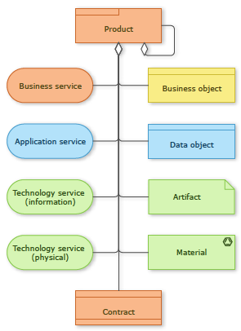
Figuur 1. Productopbouw-model uit de Novius-stijlgids v4; contract is daarin een oplossings- of projectnabij element.

4.2 Beperking/constraint en standaard
Het ArchiMate 3.2-element Constraint is in ArchiMate 4 eveneens verwijderd. In het bestaande HORA-metamodel werd dit element gebruikt om standaarden te duiden. Voor ArchiMate 4 is het zuiverder om een standaard niet als constraint te modelleren, maar als een bijzonder type Requirement.
Een standaard wordt in HORA geïnterpreteerd als een normatief vereiste waarvan de geldigheid, herkomst of legitimiteit voortkomt uit een formele norm, afspraak, sectorstandaard of wettelijk/beleidsmatig kader. Het gaat dus niet om de standaard als document op zichzelf, maar om de verplichting tot conformiteit aan die standaard binnen een bepaalde context.
Voorbeeld: “OOAPI v5” is de normbron; “De dienst voor uitwisseling van studentgegevens ondersteunt OOAPI v5” is de requirement die in het architectuurmodel wordt opgenomen als Standaard.
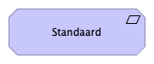
Figuur 2. Standaard als HORA-specialisatie van Requirement.
In de onderstaande tabel staat een voorbeeld uitgewerkt voor de OOAPI als standaard en de metadata die je daarbij zou kunnen opnemen. Dit voorbeeld is niet bedoeld als voorschrijvend, maar slechts als indicatie van hoe je zou kunnen omgaan met het modelleren van standaarden.
Veld | Aanbevolen invulling voor Standaard
Voorbeeldnaam | Studentgegevensuitwisseling ondersteunt OOAPI v5
Bron/norm | OOAPI
Versie | v5
Verplichtingsniveau | Verplicht, aanbevolen of optioneel
Scope | Dienst, proces, applicatieservice, gegevensdomein of ketenafspraak waarop de standaard van toepassing is
Toetscriterium | Concrete controleerbare eis waarmee conformiteit kan worden vastgesteld

5. Generieke elementen en architectuurlagen
In ArchiMate 4 zijn meerdere laaggebonden elementen generiek gemaakt. Het gaat onder meer om Role, Collaboration, Service, Process, Function en Event. Daarmee verdwijnen de formele ArchiMate 3.2-onderscheiden tussen bijvoorbeeld Business Service, Application Service en Technology Service als afzonderlijke kernelementtypen.
Voor het HORA-metamodel betekent dit niet dat alle inhoudelijke verschillen tussen bedrijfs-, applicatie- en technologiebegrippen moeten verdwijnen. Een bedrijfsservice, applicatieservice en technologieservice vervullen binnen HORA verschillende architectuurrollen. Die verschillen moeten behouden blijven voor gebruikers van het HORA-metamodel, maar zij moeten niet worden gepresenteerd als afzonderlijke ArchiMate 4-kern-elementtypen.
In het HORA-metamodel blijven deze begrippen onderscheiden; in ArchiMate 4 worden zij geïmplementeerd als specialisaties, profielen, viewpoints of repositoryclassificaties van generieke ArchiMate 4-elementen.
HORA-concept | Mapping in ArchiMate 3.2 | Mapping in ArchiMate 4 | Toelichting
Bedrijfsservice | Business Service | Service «bedrijfsservice» | Extern of intern zichtbare dienstverlening vanuit bedrijfs- of organisatiedomein.
Interne bedrijfsservice | Business Service | Service «interne bedrijfsservice» | HORA-specialisatie voor dienstverlening tussen processen/functies of organisatieonderdelen.
Applicatieservice | Application Service | Service «applicatieservice» | Voor de omgeving zichtbare applicatiefunctionaliteit.
Technologieservice | Technology Service | Service «technologieservice» | Voor de omgeving zichtbare technologiefunctionaliteit.
Proces | Business Process of Application Process, afhankelijk van gebruik | Process «proces» | Betekenis wordt bepaald door performer, context, architectuurlaag en relaties.
Bedrijfsfunctie | Business Function | Function «bedrijfsfunctie» | Bundeling van bedrijfsvermogen of bedrijfsactiviteiten.
Applicatiefunctie | Application Function | Function «applicatiefunctie» | Bundeling van applicatiegedrag.
Technologiefunctie | Technology Function | Function «technologiefunctie» | Bundeling van technologiegedrag.
Bedrijfsgebeurtenis | Business Event | Event «bedrijfsgebeurtenis» | Gebeurtenis met bedrijfsrelevantie.
Samenwerking | Business Collaboration, Application Collaboration of Technology Collaboration, afhankelijk van context | Collaboration «samenwerking» | Samenwerkingsverband of collectief dat gedrag kan uitvoeren of verantwoordelijkheid kan dragen.
Klant, medewerker, partij | Meestal Business Role of Business Actor, afhankelijk van definitie | Role met HORA-specialisatie | Maak expliciet of het concept een rol, actor of externe entiteit representeert.

6. Domeinen en architectuurlaag
ArchiMate 4 gebruikt de term domain in plaats van layer. Deze wijziging moet niet mechanisch worden overgenomen voor de HORA-indeling. De ArchiMate-domeinen zijn taal- en metamodelcategorieën, zoals business, application, technology, motivation, strategy en implementation & migration. De HORA-indeling heeft een ander doel: zij ordent het metamodel met een nadruk op het evenwicht tussen business- en IT-lagen (vanuit herkenbare architectuurperspectieven op de instelling en haar dienstverlening).
Daarom wordt in het HORA-metamodel de term architectuurlaag gebruikt voor de HORA-indeling. Dit maakt expliciet dat het gaat om een ordeningsperspectief binnen HORA en niet om een formeel ArchiMate 4-domein.

Gebruikssituatie | Voorkeursterm
Verwijzing naar officiële ArchiMate 4-taalcategorieën | Domein
Verwijzing naar de HORA-ordening van het metamodel | Architectuurlaag
Historische verwijzing naar Novius-modellen of bestaande documentatie | Laag kan blijven staan mits uitgelegd als HORA-laag, niet als ArchiMate-domein
Nieuwe HORA-documentatie | Architectuurlaag, bijvoorbeeld Klant- en dienstenarchitectuurlaag of Processen- en organisatiearchitectuurlaag
Het HORA-metamodel is geordend in architectuurlagen. Deze architectuurlagen zijn gebaseerd op de HORA-structuur en moeten niet worden verward met de formele domeinen van ArchiMate 4.

7. Multipliciteit
ArchiMate 4 introduceert de mogelijkheid om multipliciteit op relaties vast te leggen. Daarmee kan worden uitgedrukt hoeveel instanties van een element aan één of beide uiteinden van een relatie betrokken moeten of mogen zijn. Dit kan nuttig zijn voor preciezere repositoryvalidatie, bijvoorbeeld bij gegevensmodellen, verplichte realisaties, clustering, of situaties waarin een bepaald aantal uitvoerende of ondersteunende elementen vereist is.
Voor het HORA-metamodel wordt multipliciteit vooralsnog niet toegepast als onderdeel van het kernmetamodel. De belangrijkste reden is backward compatibility met het bestaande, op ArchiMate 3.2 gebaseerde HORA-metamodel en met repositories die nog op ArchiMate 3.2 zijn ingericht. Wanneer multipliciteit normatief onderdeel zou worden van de HORA-relatiedefinities, ontstaat een ArchiMate 4-specifieke constraintlaag die niet zonder aanvullende toolafspraken, metadata of validatieregels in ArchiMate 3.2 kan worden gerepresenteerd. Daarmee zou de beoogde compatibiliteit tussen ArchiMate 3.2 en ArchiMate 4 worden verzwakt.
De keuze is daarom om multipliciteit te beschouwen als een optionele toekomstige precisering voor ArchiMate 4-repositories, niet als een verplichte HORA-metamodelregel. In het HORA-metamodel blijven relaties voorlopig gedefinieerd op basis van toegestane elementtypen, HORA-specialisaties en architectuurlagen. Eventuele multipliciteitsregels kunnen later worden toegevoegd als aanvullende validatieregels in een ArchiMate 4-profiel of repository-inrichting, mits dit expliciet als ArchiMate 4-specifieke uitbreiding wordt gemarkeerd en niet als generieke HORA-baseline.

8. Consequenties voor toolinrichting en repositorybeheer
De wijziging naar ArchiMate 4 heeft beperkte inhoudelijke impact op het HORA-metamodel, maar wel een duidelijke modeltechnische impact. Vooral tools, validatieregels, exports, rapportages en dashboards die op ArchiMate 3.2-elementtypen zijn gebaseerd, moeten worden aangepast.
Repositoryaspect | Aanbevolen inrichting
Elementtype | Gebruik het formele ArchiMate 4-elementtype, bijvoorbeeld Service, Function, Process, Event, Role of Collaboration.
HORA-specialisatie | Leg het HORA-concept vast als stereotype, specialisatie, profielwaarde of repositoryattribuut.
Architectuurlaag | Leg het HORA-architectuurlaag apart vast, zodat generieke elementen in meerdere lagen kunnen voorkomen.
Oorspronkelijk ArchiMate 3.2-type | Bewaar dit tijdens migratie als metadata voor traceerbaarheid, bijvoorbeeld “Business Service” of “Application Function”.
Validatieregels | Valideer op de combinatie van ArchiMate 4-elementtype, HORA-specialisatie en toegestane relaties.  Multipliciteit wordt niet opgenomen in de generieke HORA-validatieregels zolang compatibiliteit met ArchiMate 3.2 vereist is; eventuele multipliciteitscontroles worden alleen als optionele ArchiMate 4-specifieke validatieregels ingericht.
Rapportages en exports | Rapporteer bij voorkeur op HORA-concepten; exporteer conform ArchiMate 4 op basis van formele elementtypen.
Standaarden | Gebruik Requirement «standaard» met bron, versie, scope en verplichtingsniveau als metadata.

9. Besluiten voor het HORA-metamodel
Onderwerp | Besluit | Motivering
Contract | Niet opnemen als HORA-kernconcept. | Het ArchiMate 3.2-element is verwijderd in ArchiMate 4 en is voor HORA meestal te oplossings- of projectnabij. Indien nodig als bedrijfsobject of documentreferentie modelleren.
Standaard | Opnemen als HORA-specialisatie van Requirement. | Een standaard drukt een normatieve eis uit met een formele normbron. De normbron zelf wordt als metadata vastgelegd.
Lagen | Blijven in HORA-teksten architectuurlagen. | Voorkomt verwarring met ArchiMate 4-domeinen.
Generieke elementen | HORA-concepten behouden, maar mappen op generieke ArchiMate 4-elementen. | Houdt het HORA-metamodel herkenbaar voor gebruikers en formeel compatibel met ArchiMate 4.
Multipliciteit | Vooralsnog niet toepassen in het HORA-kernmetamodel. | Multipliciteit is een ArchiMate 4-specifieke precisering op relaties. Normatief gebruik zou de compatibiliteit met ArchiMate 3.2-gebaseerde repositories en tooling doorbreken.
Toolimplementatie | Specialisaties/profielen/metadata expliciet vastleggen. | Nodig voor consistentie, validatie, rapportage en migratie vanuit ArchiMate 3.2.

10. Conclusie
De overgang van ArchiMate 3.2 naar ArchiMate 4 vraagt voor HORA vooral om scherpere mapping en terminologie, niet om een fundamenteel andere inhoudelijke ordening. Het HORA-metamodel kan herkenbaar blijven voor instellingen die met de HORA-structuur werken, mits helder wordt vastgelegd dat verschillende HORA-concepten in ArchiMate 4 als specialisaties of profielen van generieke elementen worden geïmplementeerd.
De belangrijkste keuzes zijn: Standaard wordt gemodelleerd als specialisatie van Requirement; Contract wordt niet als HORA-kernconcept gehandhaafd; HORA-lagen worden in nieuwe documentatie architectuurlagen genoemd; en begrippen zoals bedrijfsservice, applicatieservice en technologieservice blijven HORA-concepten, maar worden in ArchiMate 4 gemapt op het generieke element Service.

Bronnen
- The Open Group. (2026). ArchiMate® 4 Specification, C260. https://publications.opengroup.org/c260
- The Open Group. (2023). ArchiMate® 3.2 Specification, C226. https://publications.opengroup.org/c226
- The Open Group. (2026). The Motivation for Changes in the ArchiMate® 4 Specification. https://publications.opengroup.org/w262
- Novius. (2024). NAR Stijlgids 4. https://media-01.imu.nl/storage/novius.nl/20261/nar-stijlgids-4-0-def.pdf

Bijlage A. ArchiMate 4-compatibel HORA-metamodel
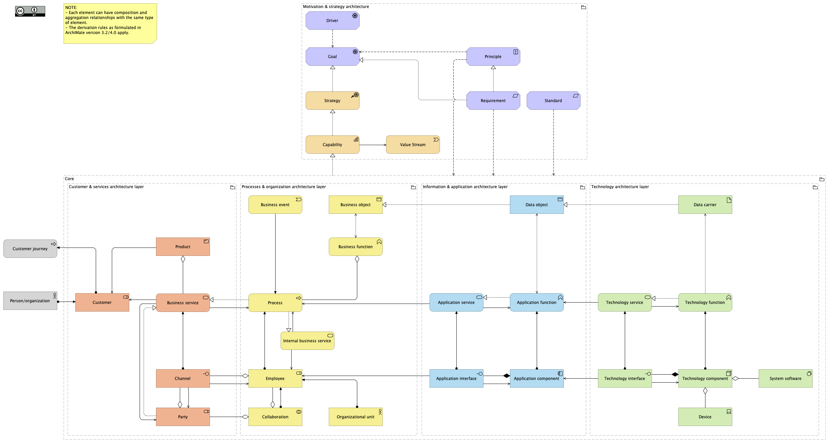
Figuur 3. Overzicht van het HORA-metamodel met architectuurlagen en ArchiMate 4-compatibele specialisaties.

